Исследование разрывной силы при растяжении рулонных гидроизоляционных битумосодержащих наплавляемых материалов
10.07.2023
Основной задачей, решаемой с помощью гидроизоляционных материалов, является создание водонепроницаемого покрытия, защищающего изолируемую конструкцию или здание в целом от воздействия влаги.
Гидроизоляционные материалы постоянно работают в условиях воздействия влаги или агрессивных водных растворов (например, в подземных сооружениях); температурные условия их работы более стабильны, солнечное облучение отсутствует, но при этом возможно развитие гнилостных процессов. Основными требованиями, предъявляемыми к гидроизоляционным материалам, являются полная водонепроницаемость, долговечность, базирующаяся на гнилостойкости и коррозионной стойкости, прочность на разрыв, а также технологичность и экономичность.
В соответствии с ГОСТ 30547-97 [1] рулонные гидроизоляционные материалы классифицируют по следующим признакам:
- по структуре полотна: на основные (одно- и многоосновные) и безосновные;
- по виду основы: на картонной, асбестовой, стекловолокнистой основе, на основе из полимерных волокон, на комбинированной основе;
- по виду вяжущего: на битумные (наплавляемые и ненаплавляемые), битумно-полимерные (наплавляемые и ненаплавляемые), полимерные (эластомерные вулканизованные и невулканизованные, термопластичные);
- по виду защитного слоя: с посыпкой (крупнозернистой, чешуйчатой, мелкозернистой, пылевидной), с фольгой, с пленкой.
Оценку качества рулонных гидроизоляционных материалов производят по следующим основным показателям: разрывная сила при растяжении и относительное удлинение, водопоглощение, гибкость на брусе, теплостойкость, водонепроницаемость.
Современные гидроизоляционные рулонные битумосодержащие материалы выпускаются на таких основах как: стеклохолст, стеклоткань и полиэфир (полиэстер).
Полиэфир эластичен, химически инертен, хорошо пропитывается битумно-полимерным составом. По этим причинам битумно-полимерный материал с основой из полиэфира применяют практически в любых решениях. В случаях, когда материалу необходимо придать не только эластичность, но и высокую прочность, применяют основы из полиэфира, армированного стеклонитями. Самой прочной основой считается стеклоткань, а вот основа из стеклохолста хорошо пропитывается битумно-полимерным вяжущим, но менее устойчива к разрывам.
В Лаборатории испытаний строительных материалов и конструкций ГБУ «ЦЭИИС» в рамках государственного строительного надзора для битумных и битумно-полимерных гидроизоляционных материалов определяются следующие показатели: гибкость на брусе, теплостойкость, водопоглощение и водонепроницаемость. За период с января по июнь 2023 года было проведено исследование 24 гидроизоляционных материалов, из них: 4 на основе битумного вяжущего, 20 на основе битумно-полимерного вяжущего. Исследования показали, что материалы на битумном вяжущем с основой из стеклохолста не выдерживают испытания на гибкость на брусе с радиусом закругления 25 мм при температуре 0ºС на образцах появляются поперечные трещины (рис. 1).
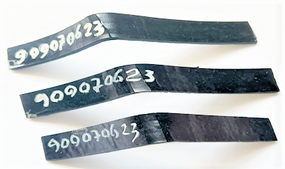
Анализ зависимости величины разрывной силы от вяжущего и основы гидроизоляционных материалов
За истекший период времени при испытании гидроизоляционных материалов параллельно с основными параметрами определяли разрывную силу при растяжении и относительное удлинение.
В соответствии с ГОСТ 2678-94 [2] разрывную силу при растяжении определяли испытанием трех образцов-полосок размерами 300×50 мм, вырезанных в продольном направлении (рис. 2). Образец помещали в захваты разрывной машины по установочным меткам, расстояние между которыми l₁ = 200 мм. Длина рабочего участка для образца-полоски l₀ ₌ (150±1) мм.
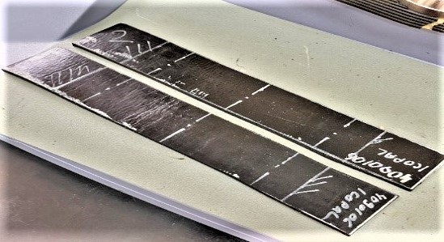
Испытание проводили на универсальной испытательной машине AGS-X, обеспечивающей рабочую часть шкалы силоизмерителя в пределах измерений 0-1000 Н (0-100 кгс) с ценой деления не более 2 Н (0,2 кгс) и постоянную скорость перемещения подвижного захвата (100±10) мм/мин. За величину разрывной силы принимают максимальное показание шкалы силоизмерителя в момент разрыва образца (рис. 3).
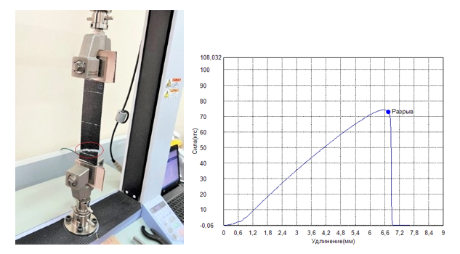
В соответствии с ГОСТ 30547-97 разрывная сила при растяжении рулонных основных битумных и битумно-полимерных материалов должна быть не менее, Н (кгс): 215 (22) – на картонной основе; 294 (30) – на стекловолокнистой основе; 343 (35) – на основе из полимерных волокон; 392 (40) – на комбинированной основе.
Результаты испытаний приведены в таблице 1.
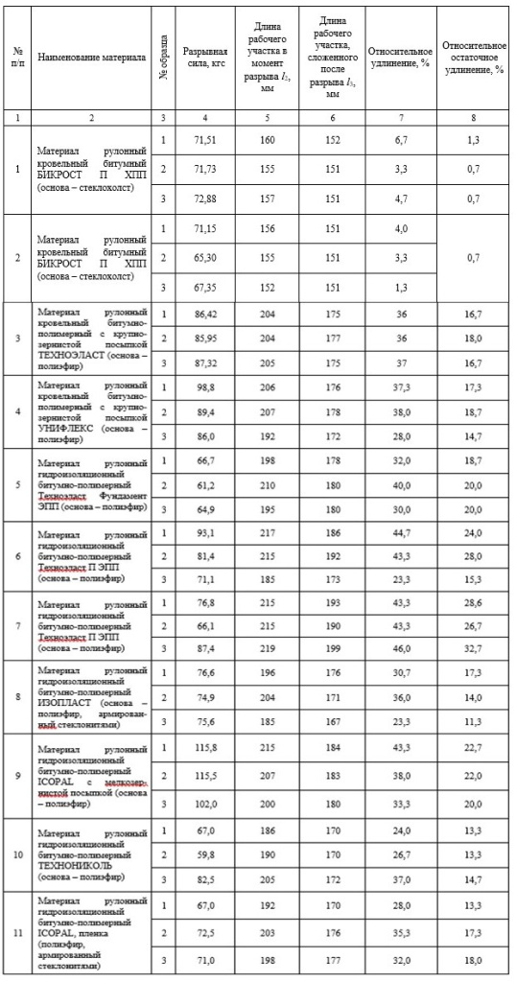
Выводы
· Все прошедшие испытание на разрыв рулонные наплавляемые битумные и битумно-полимерные материалы соответствуют требованиям ГОСТ 30547-97 по величине разрывной силы при растяжении. Наибольшие показатели у материала битумно-полимерного на полиэфирной основе с мелкозернистой посыпкой.
· В процентном выражении относительное удлинение образцов битумно-полимерных материалов с полиэфирной основой достигает от 23% до 46%.
· Образцы с битумным вяжущем на основе стеклохолста неэластичны и подвержены образованию трещин при отрицательных температурах.

Список использованной литературы
1. ГОСТ 30547-97 «Материалы рулонные кровельные и гидроизоляционные. Общие технические условия»,
2. ГОСТ 2678-94 «Материалы рулонные кровельные и гидроизоляционные. Методы испытаний».

Статью подготовили:
Ведущие инженеры Лаборатории испытаний строительных материалов и конструкций
Полякова И.А., Лузина А.Ю.

Адрес страницы: http://ceiis.mos.ru/presscenter/nauchno-publitsisticheskie-stati/detail/11705573.html
ГБУ города Москвы «ЦЭИИС»

